**《深度学习视域下，小学语文课堂中提升学生言说能力的实践研究》**

**阶段工作总结**

**常州市新北区薛家实验小学课题研究组**

2021年6月，由潘虹、陈云老师主持的“深度学习视域下，小学语文课堂中提升学生言说能力的实践研究”成功立项，同年9月进行了开题论证，经过将近两年的研究，已经基本完成了前三个阶段的部分研究内容。

**一、研究的基本情况**

**（一）意义与价值**

本课题研究以中国知网期刊、硕博论文数据库为基点，对2005—2020年的相关研究成果进行了检索，具体检索结果如下：在中国知网中以“深度学习”为主题，搜索到大量期刊与硕博论文，但在深度学习背景下，结合言说能力，相应文献较少，且期刊质量不高，硕博论文篇数为0。

结合前期资料分析，从国内外研究现状上可以看出，国内外学者对深度学习在理论和实践上做出了较为丰硕的研究成果，相关理论和时间研究主要分为以下三个方面：首先，国内外对深度学习的概念、特征、教学评价等理论框架与体系做出了深入的探讨，有了一定的研究基础； 其次，国外已经在深度学习的基础上，对深度学习效果评价建立了一定的标准，为国内深度学习评价体系的建立提供了参考标准；最后，从国内深度学习的研究现状来看，关于言说能力培养，提升言说品质的研究仍然没有引起学者的关注。在深度学习的背景下，对学生言说能力的培养仍然存在空缺。因此，研究深度学习背景下，对学生言说能力培养进行研究，可以丰富学术界有关深度学习的研究成果。

基于以上研究现状，本课题研究中关于言语能力的培养以及现存问题的审视与反思，将为有关学者深入分析深度学习背景下，语文言说能力培养的深层问题提供参考思路。其次，本课题在结合教育学、语文学科的基础上，遵循言说本质，推进言说能力的发展，并将学生的认知心理发展规律作为研究的基础，在此基础上，提出培养学生言说能力的有效路径，这将为提升学生言说能力的研究提供一定的理论与实践价值。并为一线语文教育工作者形成言说能力培养的理性认识，引导其在教学实践中针对存在问题进行有效的教学改革，从未推进语文教学有序的进行。从而改善当前的教学现状，提升教学质量，促进学生全面发展。

1. **概念与界定**

**言说能力**

言说不仅是人类生存的一种重要方式，还是学校教育的一种有效途径。早在古希腊时代，“希腊三哲”之一的苏格拉底就提出了著名的产婆术，产婆术是指获取知识的一般方法，它由“讥讽、助产、归纳、定义”四个环节组成，而每一个环节的顺利实施都需要言说活动的参与。在当前的学校教育中，言说也是一种十分有效的方式。言说不仅可以提升学生口头表达能力，而且能够提升他们逻辑思维能力。总之，在教育中，“言说”既是思维的重要载体，又是深化思考的有效手段，更是促进学生深度学习的必要载体。

在言说概念的基础之上，结合语文教学的性质，本课题研究将言说能力界定为“学生”个体的“言说能力”，因而不是理想化的、固有的社会公共语言能力，而是有待在社会公共语言规则系统则系统运用中动态发展的基于言语主体心灵的个性语言能力，是现实性与可能性的统一和共性与个性的统一。

**深度学习**

对于深度学习的定义，在国内外有着多种定义。结合国内外研究现状，深度学习的概念，主要有以下四点特征，（1）深度学习是一种八行主动和高水平认知加工的学习方式；（2）深度学习是一种学生积极参与和高投入的学些过程；（3）深度学习是一种学习结果;（4）深度学习是一种学习目标；根据以上四类特征，本课题研究认为深度学习是指以发展学生批判性思维与问题解决、团队合作与有效沟通，以及自主学习与积极的学习态度为目标，教师通过设计有挑战性的学习任务和激发学生投入和参与的学习活动，促进学生深度理解及有效迁移的过程。

**（三）目标与内容**

**研究目标：**

1.通过对本课题的实践研究，提升学生语文言说的能力。

2.借助课题研究，提升教师把握课堂中学生言说层级的能力，明确学生语文言说能力所需具备的品质。

3.通过对课题的研究，探索提升学生课堂言说能力的策略，培养学生的高阶思维。

**研究内容：**

**1、小学语文课堂深度学习及学生言说能力内涵特征的研究**

开展文献研究，查阅关于“小学课堂深度学习”和“小学生言说能力”的相关文献，进行了数据整理，形成了自己的认识。

**2、我校学生目前语文言说能力现状的研究**

我校语文组致力于“学生课堂言说能力”研究多年，有一定基础。所以在本课题研究前期对全校班级进行“学生语文言说能力”现状的调查研究，可以大大提升研究效率。同时通过分析，找出现状存在的问题和不足，进行分析和思考，并通过课题的实践研究解决这些问题与不足。

小学一二年级的学生在言说能力方面主要集中于语言表达，因此调查时主要采用课堂观察法，对课堂上学生举手发言情况、语言表达规范性等进行统计、分析和总结。我校中段和高段学生经历了低段教学的培养，在语言表达能力上已经有了一定的基础。因此，研究中段和高段学生的言说能力时，除采用观察法，还准备采用问卷调查法和测验法进行调查研究。

**3、小学生语文言说能力基本品质的研究**

通过小学语文课标要求、“学生言说能力”方面的文献资料、实际课堂调研等方式，明确小学生语文言说能力需具备哪些基本品质，如：语言表达的完整性、逻辑性、创造性，应对的敏捷性，思维的深刻性、批判性等。

**4、立足教材，提升学生言说能力策略的研究**

基于学生言说能力现状的分析及学生言说能力需具备的基本品质，立足小学语文部编版教材，通过收集并学习有关深度学习视域下提升学生言说能力的案例、进行课堂实践等方式，对确实能提升学生课堂言说能力，促进学生深度学习的策略进行整理、评析、总结。

**5、小学生言说能力水平层级评价量表的研究**

设计并完善小学生言说能力水平层级评价量表，使得一线教师能更准确把握学生当前的言说能力层级，并使课堂观测学生言说能力是否提升更有效度。

**二、阶段研究工作回顾**

**（一）研究历程的概述**

**第一阶段——研讨准备阶段（2021.9—2021.12）：**

为保障课题研究有组织、有计划、有措施、有成效地展开，本阶段我们精心挑选校内一批课堂实践能力较强的教师作为课题组成员，成立了一支由学科责任人及骨干教师为队伍的课题组。认真查阅文献资料，学习相关理论，规划研究路径、修订课题方案，对前期点状的内容进行反思与再深化。

**第二阶段——深入研究阶段（2022.2—2022.12）：**

（1）完善课题管理。建立“课题中心组-子课题实验组-实验教师”的管理体系，制定一整套制度和措施，保障课题的顺利、按时、优质完成。

（2）认真组织实施。

A.加强理论学习。除在抓好每月一次的课题组成员集体理论学习之外，要求课题组成员利用业余时间自主学习相关理论，作好学习笔记，并充分利用学校教研网络，进行互动、交流，为本课题研究积累扎实的理论基础知识。

B.加强研究课观摩评议。为使研究过程规范、科学，各项目标得到落实，我们要求课题组每位成员必须参加研究课的观摩、评议活动，分析研究课的得失。

C.挖掘课堂实践资源。每学期初确定研究目标，课题组长作为第一责任人，策划好每一次的研究“专题”，构建“价值引领——前移学习——日常实践——专项调研——评价反馈”完整研究链，体现“能前沿——重过程——抓后续——促提升”的研究品质。课题组成员根据课堂教学的实践，及时捕捉课堂生成性资源，反思整理，形成阶段性的实践经验小结。

（3）形成过程积累。

完善课题计划和目标，形成科学成熟的设计方案、推进步骤，同时结合课堂教学的具体实践，在实施计划的过程中关注积累，总结实施案例，初步形成课题研究实施中的策略、模式、评价指标等。

**第三阶段——整理提升阶段（2023.2——2023.6）：**

进一步完善过程积累，聚焦课堂“深度时刻”，解析学科教学育人价值的内涵及结构，按照一中心（教师发展）、三聚焦（ 目标导向、教学设计、课堂推进）和一拓展（ 课后延伸）的策略，踏实做好从抽象（广泛、深入、全面、持续的理论学习）到具体（各领域持续开展的日常研究与专题研究），再从具体到抽象的过程，探寻课堂“深度时刻生成”的路径与策略，对其进行整理、归纳，形成对课题研究的系统整理与思考，开展总结、反思、梳理工作，制定后期研究的行动计划，并召开课题研究总结会，形成系统的阶段总结研究成果。

**（二）节点事件的回顾**

**1.开题论证**

2021年9月16日，开题论证会如期举行，常州市新北区教管中心教研室两位专家全程参与了此次的开题活动。开题会上，陈云老师代表课题组向与会人员汇报了《深度学习视域下，小学语文课堂中提升学生言说能力的实践研究》的课题方案，从研究背景、概念界定、研究目标、研究内容、研究方法、研究过程和预期成果做了具体的阐述，周校长充分肯定了课题的研究价值和课题组前期所做的大量准备工作，并对课题的选题、课题研究的方向性、课题研究的目标和内容等方面提出了宝贵的意见和建议。

**2.大组沙龙**

2021年11月语文组以《为素养而教》为论坛主题，课题组潘虹老师参与沙龙，从课堂深度时刻生成的价值内涵、概念特征和实践策略，分享了语文课堂深度学习时刻生成的落点：一是要教得精准：在教学内容的取舍中，突出核心内容，在40分钟里采撷“最大麦穗”；二是要学得有效，在语言的高阶思维中，引领学生入乎其内得其义，出乎其外得其言，回溯过程得其法。

**3.赛事跟进**

2022年3月，依托课题研究，学校积极准备并参与区级小学语文评优课比赛。课题组陈云老师获得新北区小学语文评优课二等奖。课题组勇于将研究落实于真实的课堂实践，初步取得相应成效。

**4.区级展示**

2022年6月16日下午，依托学校前瞻性项目《深度学习理念下小学“课堂深度时刻生成”的实践探索》举行阶段性成果区级展示活动之际，课题组组长潘虹老师执教展示课《挑山工》，清晰了课堂实践路径，参与了“深度学习”沙龙研讨，明晰了深度学习课堂特质和内涵，受到了与会专家和老师们的一致好评。

**5.研究交流**

2022年9月28日下午，我校各课题组组长及主要核心成员、教师发展中心成员、有意向进行课题研究的老师齐聚大会议室，参加以“课题研究促发展，专业引领共成长”为主题的课题研究活动，活动前本课题组成员对课题已取得的阶段成果及问题进行了梳理，活动中进行交流，通过本次交流活动促使我们的研究向深处漫溯。

**三、研究的主要成果**

**（一）理论成果**

**1.完成了关于“小学语文课堂深度学习”和“小学语文言说能力”的文献分析，清晰了两者的内涵特征，为后期的研究奠定理论基础。**

**2.总结了我校学生课堂言说能力的现状及成因。**

**[学生](https://www.guayunfan.com/lilun/441823.html" \t "_blank)言说能力现状：**

目前，在校学生普遍存在着[语言表达](https://www.guayunfan.com/baike/158320.html" \t "_blank)能力不足的缺陷。这种状况和学生应当具备的基本素质与能力要求不相适应或有一定的差距。学生言说能力不足突出地表现在以下几个方面：

1. **言说不精确引起误解**

这主要是指学生的语言表达不够准确、妥帖，使人感到没有完全表达清楚， 有语意未尽之感；或总是抓不住重点和中心，甚至让人感到费解。特别是对比较复杂的现象、事理和情感的表达、让人丈二和尚摸不着头脑。具体表现在以下几点：（1）语言缺乏严密的逻辑推理，甚至矛盾。（2）语句不符合语言表达的语法规范，显得生硬。（3）语句或词语前后颠倒，显得混乱。（4）缺乏语言的连贯性，显得结结巴巴。（5）用词不当或用语跳跃。使语句不够通顺。（6）还有的似乎是急于表达或过于紧张，使表达不流畅、不通顺。

1. **言说内容表达不清晰、不到位**

言说内容表达不清，有的学生想要表达自己的认识、思想或情感等，但不能清楚明白地表达出来，甚至让人感到费解。这种表达不清而让对方猜测的现象还是较普遍的。

1. **言说表达不规范，带有浓重的地方[方言](https://www.guayunfan.com/lilun/135588.html" \t "_blank)**

语言表达不规范：主要是说学生的语言表达不标准、不准确，特别是口头语言表达。很多学生语言表达带有浓厚的地方语言特色（方言），或[普通话](https://www.guayunfan.com/lilun/333543.html" \t "_blank)的音调不标准，与人沟通交流时，造成一定的[心理障碍](https://www.guayunfan.com/baike/291667.html" \t "_blank)。进而造成了学生羞于言说。

**影响学生言说能力的原因：**

**（1）传统文化对言说能力的影响**

我国的[儒家](https://www.guayunfan.com/baike/312553.html" \t "_blank)传统文化审美观念崇尚“[君子](https://www.guayunfan.com/lilun/436657.html" \t "_blank)欲讷于言而敏于行”，反对“巧语令色”，以含蓄讷言为美德，视舌粲[莲花](https://www.guayunfan.com/lilun/396828.html" \t "_blank)为世故，加上历史上经常有 “祸发齿牙” “祸从口出”的故事，于是，遇事三缄其口、洁身自好便成为人们的习惯，这也潜移默化地影响了学生，使他们就错过了很多言说锻炼的机会。

1. **传统单一的教学模式**

在传统教育理念的影响下，学生学习就是为了考试。[教师](https://www.guayunfan.com/baike/233116.html" \t "_blank)是主体，学生是客体。 [课堂教学](https://www.guayunfan.com/lilun/337480.html" \t "_blank)成为“一言堂”。教学以考试为中心。以学生复制标准答案为使命。以学生为主的培育，就像流水线上的[现代化](https://www.guayunfan.com/baike/167351.html" \t "_blank)出产，是一种标准化作业课，于是，就呈现出学生上课懒得启齿的局面。

1. **言说教学固有的缺失**

学生的说和写是一种言语的输出，听和读是言语的输入。两者相辅相成，互相促进。而我们的教学往往呈现的情形是：注重写，轻视言说，导致学生呈现出近似“茶壶里装汤团——倒不出”的现象。

1. **相关[课程](https://www.guayunfan.com/lilun/389406.html" \t "_blank)资源的贫乏**

课程教学是培养和提高学生言说能力的一个非常重要的环节。而相关的课程在课程教学中并没有得到充分的重视。学校中，类似于“普通话训练”、“[口才](https://www.guayunfan.com/baike/299319.html" \t "_blank)训练”这一类的课程，相对较少。

1. **清晰了小学生语文言说能力的基本品质。**

**（1）言说的规范性**

在语文教学中，每一种文体的语言表达往往都具有独特性。如：说明文的语言具有准确性、平实性、周密性和科学性的特点；散文的语言具有自由灵活、优美凝练的特点并有明确的主题。因此，小学生言说能力的基本品质之一应是规范性。在语文课堂上，学生要学会运用规范的语言进行言说，将文本的语言内化，使言说富有清晰的层次，由此提升学生的言说品质。

**（2）言说的完整性、逻辑性**

在语文课堂上，学生能清楚明白地讲述自己的所见所闻，对自己的感受和看法能进行有序地言说，完整地讲述自己观点以及复述文本的主要内容或是自己感兴趣的情节。

**（3）言说的丰富性**

在这里以古诗为例：我们都知道，古诗的语言凝练，往往只言片语就能为读者呈现出一幅意境优美的画面。教师在课堂让学生说说透过诗句眼前仿佛看到了哪些景物；接着让学生结合自身的生活实际想象画面，选择其中的几样景物构成一幅画面进行言说训练，学生就在这样言—意—言的转化中进行想象，看到画面。如此层层推进的言说表达能丰富画面的颜色，使学生的言说具有丰富性。

**（4）言说的创造性**

留心观察周围事物后，学生能将自己印象最深、最受感动的内容讲清楚。在具体生动的言说基础上，能不拘形式地表达自己的见闻、感受和想象。言说过程中，学生能尝试运用具有新鲜感的词句，使语言富有个人的独特感受，具有创造性、独特感。

**（5）言说的深刻性**

在倾听他人观点、参与讨论时，学生敢于发表自己的意见，能积极提出学习和生活中的问题。通过认识中华传统文化蕴含的思想智慧或其他模范人物的高尚情怀等途径，使言说变得有深度，具有深刻性。

总的来说，语文是一门学习语言文字运用的综合性、实践性课程。教师在立足课堂，基于文本的前提下，帮助学生借助文本进行言说实践活动，发展学生的言说能力，提升学生的言说品质。因此，教师通过恰当的教学方式，使学生对语言的内在意蕴产生独特的理解，把握语言所指向的意象和意义。同时让学生结合自己的生活经历和经验进行言说，准确地表达自己的思想感情，在表达中达到规范性、完整性、逻辑性、创造性和深刻性的统一。

1. **产生了提升学生言说能力的5条策略。**

**（1）创设大情境，让言说真实发生。**

真实情境下的大单元教学要求以课程标准和语文核心素养为纲，在教材原有单元内容的基础上，进行梳理和整合，确定内容领域和单元主题。所以教师创设学生感兴趣的、贴近学生生活的大情境，以此来展开一系列的教学活动，让学习真实发生，让学生的言说能力在此大情境中进一步得到提升。

如，在教学《观潮》这一课时，老师可以创设“我给大潮做主播”这一大情境进行教学。引导学生思考我要怎么做？做什么？从而引导学生利用小组合作来设计直播方案，根据方案对照视频进行解说。这一大情境的教学不仅激发了学生的学习兴趣，而且教学中的具体环节都是在此大情境中进行的，且目标清晰，层层推进，学生在此情境就会不断地思考探索，言说能力也自然而然地得到了提升。

**（2）任务驱动群，让言说指向更明。**

任务群的设计，不仅使教师能更加明确本课的教学目标，也能让学生自主地展开学习。学习任务指向的明确，学生的言说能力也能根据具体的学习任务得到提升。

如，在教学《我的战友邱少云》这一课时，教师设计了三个学习任务：

学习任务一：快速读一读第7-13小节，找出邱少云烈火烧身的场景，并说说哪些词最触动你？

学习任务二：默读第1-6自然段，用浪线画出邱少云和战友们潜伏的山沟环境。学习任务三：默读课文，找出描写“我”心理活动的句子，从中读到了“我”怎样的心理。

在此三个学习任务的驱动下，让学生思考关注的内容更聚焦，使其言说能力的指向也更为明确，从而真正感受到邱少云的“坚毅”， “严明”与“伟大”，从而达到更好地教学效果。

**（3）小情境教学，让言说入情入境。**

小情境的创设，拉近了学生与文本的距离。通过情境对话等活动，让学生融入到教师创设的情境中，让学生能根据文本内容进行思考，冲击学生的心灵，与文本进行产生共鸣，学生的言说能力也能在此情境中得到提升。

如，在教学《青山不老》这一课时，要让学生更加感受到老人身处小环境的孤独与简朴，体会第三自然段中“他觉得种树是命运的选择，屋后的青山就是生命的归宿。”这句话的含义。教师先让学生抓住关键词句感悟小环境条件的特点，更是创设了情境对话：一排三间房，就剩老者一人，如果你是老人，你是选择走还是不走？亲友相继离世，这里充满了痛苦的回忆，如果你是老人，你是选择走还是不走？八十一岁的高龄，面对女儿三番五次的邀请，如果你是老人，你是选择走还是不走？让学生一次次与文字对话，与老人对话，越来越明白这句话的内涵，感悟老人信念的坚定与精神的伟大。

1. **借资料补充，让言说有理有据。**

课堂教学中，资料的及时补充，有利于学生更好地把握文本，理解相关内容，填补对于文本相应空白的知识点。根据文章内容，结合老师补充的资料，进行思考，使学生的言说更有依据，更加充分，更有深度。

如，在教学《丁香结》这一课时，为了让学生能够真正理解作者由丁香结之所以产生这样的人生感悟的原因，是因为与她的人生经历有关。教师提问：“古人看了丁香有愁怨，作者呢？”顺势出示作者的人生经历，让学生发现红字标识的这些是人生中的挫折。教师继续追问：“病魔缠身、身体不适、亲人离去都是作者人生中的丁香结，作者的内心一定会有一些愁怨，可是作者在文章最后用这样一句话结尾。”引读，并引导学生理解句子内容，感悟作者认为人生不是一帆风顺的，问题是解不完的，有了这些问题，人生才完整。借助补充的资料，学生读懂了这几句话的言外意义，知晓作者豁达从容的人生态度。

1. **以书面形式，让言说生动精彩。**

在课堂教学中，尤其是在提升学生思维能力的环节时，是有一定难度的，所以教师的教学设计不仅要巧妙，而且要给予学生充足的时间去进行沉浸式地思考，所以教师可以让学生将思考的内容以书面的形式记录下来，这样思考的才会更为全面，且使学生的言说更有条理，更为生动，更为精彩。

如，在教学《穷人》这一课时，在感悟桑娜忐忑不安的心理后，教师请两位同学分角色朗读渔夫回到家与桑娜之间的对话，当学生读完“是啊，是啊，”丈夫喃喃地说，“这天气真是活见鬼！课时有什么办法呢！”紧接着便是“两个人沉默了一阵。”教师立即追问：“沉默中的桑娜，你在想些什么？”交流过后，发现学生只能用一两句话想象出此时桑娜的心理活动。此时，教师引导学生关注相应内容，并且留足时间，让学生不仅认真思考此时桑娜在想些什么，更是让学生通过书面的形式写下来，再来交流，使得这一环节更为得生动精彩，以此来达到更好的教学效果。

**5.形成了小学生言说能力水平层级评价量表3.0版。（见附录1）**

**（二）实践成果**

**1.系列论文集**

在实践探索过程中，触及了课题组教师的教育理念和知识能力结构的变革，更新了教学设计的理念，提升了课堂实践能力。多位成员的课题论文发表、获奖。**（见附录2）**

**2.优秀案例集**

开展课题研究过程中，产生了深度学习视域下，提升学生言说能力的策略，为检测策略的有效性，积极开展课堂实践，开设各级各类公开课多节，撰写课堂案例十余篇并汇编成册。

1. **开展讲座以及多节公开课，深化课题理念**

在本学期，课题组成员潘虹老师，多次开展相关讲座，结合深度学习理念，将言说能力的培养目标更为细化。在讲座中，潘老师结合日常教学实例，和教学指导经验，从核心理念、设计目标以及实践指导三个方面展开，又将每个方面分为三个层次，层层递进地剖析了深度学习视域下，言说能力培养的具体方法和步骤，帮助了参会教师更加明晰深度学习的概念，更为他们的日常课堂教学做出了有效的指导。

与此同时，课题组成员在公开课中，也将深度学习理念下言说能力的培养作为课堂的重点教学目标。例如，在贺维娜老师执教的《田忌赛马》这一课中，她先将教学目标以任务单形式下发，在学生充分理解课文内容后，引导学生完成任务单，并在此基础上，将课堂放手给学生，让学生从一开始的复述课文，逐渐演变到绘声绘色地解说赛马比赛，从最基础的言之有容，发展成为言之有情，这不仅实现了教学目标，还提升了学生的言说能力，落实了语文素养。

**7、合新课标要求，融合课题核心概念，开展跨学科交流**

新课标明确指出：各门课程用不少于10%的课时设计跨学科主题学习。教师要统筹规划、合理利用各学段的课时，从局部到整体全面落实教学要求。在这一基础上，课程组成员结合学科特性，融合深度学习理念，开展了多节融合课程，将培养学生的言说能力列为教学目标。

例如陈云老师执教的班队课《我的爸爸不一样》，陈老师在这节课中，不仅落实了班队的育人价值，更帮助学生在言说能力上有所提升。在课堂中，陈老师关注学生的表达，并采用及时补白、及时评价、鼓励丰富表述等方式，帮助学生更加丰富的表述，极大程度上提升了学生的言说能力。

在王翔老师执教的综合实践课《番茄炒蛋》上，王老师也关注到对学生言说能力的培养。虽然综合实践课程更强调学生的动手操作能力，但王老师紧跟课题组核心理念，在学生叙述番茄炒蛋制作过程的时候，注重培养学生言说能力，让三年级的孩子，在课堂表述中做到言之有容、言之有序。

**四、现阶段存在问题及后续打算**

**（一）存在问题**

1.对于深度学习视域下，小学语文课堂中提升学生言说能力的策略还不够细化，对统编版教材各类课型的言说能力提升点和开展形式还缺乏教学指导。

2.虽然形成了形成了小学生言说能力水平层级评价量表，但目前只进行了课堂检测，还没有阶段性的评估，还有继续完善的空间。

3.部分课题组成员还未有独立的课题研究成果，缺乏有向研究和资源整合的意识。

**（二）后续打算**

1.细化深度学习视域下，提升学生言说能力的策略，梳理统编版教材各类课型的言说能力提升点和开展形式，形成教学指导手册。

2.继续完善学生言说能力评价量表，开展课堂检测，定期阶段评估，形成学生言说能力成长图册。

3.提升课题组成员研究能力和资源整合意识，助力每位成员形成课题研究成果。

附录1

指向言说能力培养的语文课堂观察量表

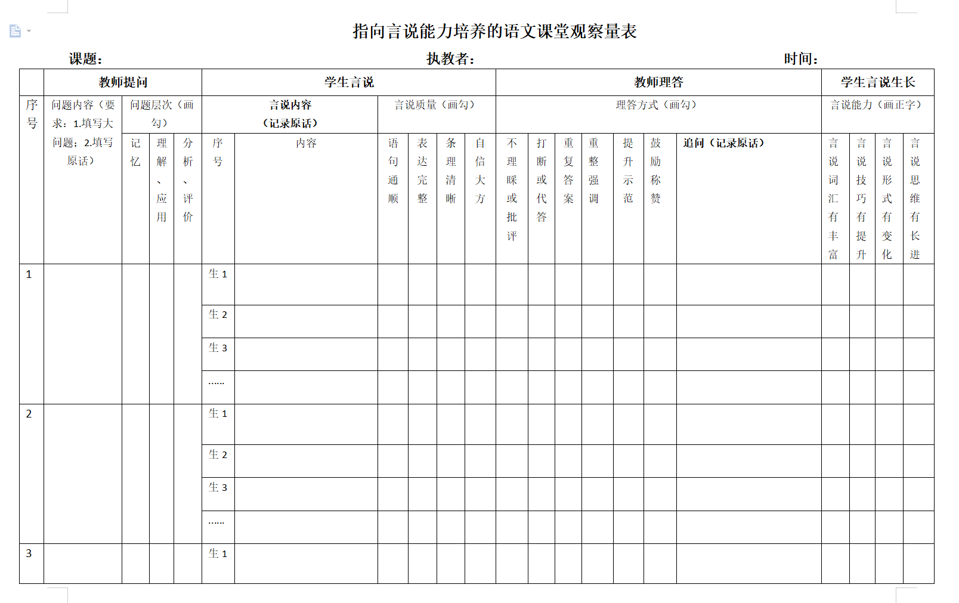

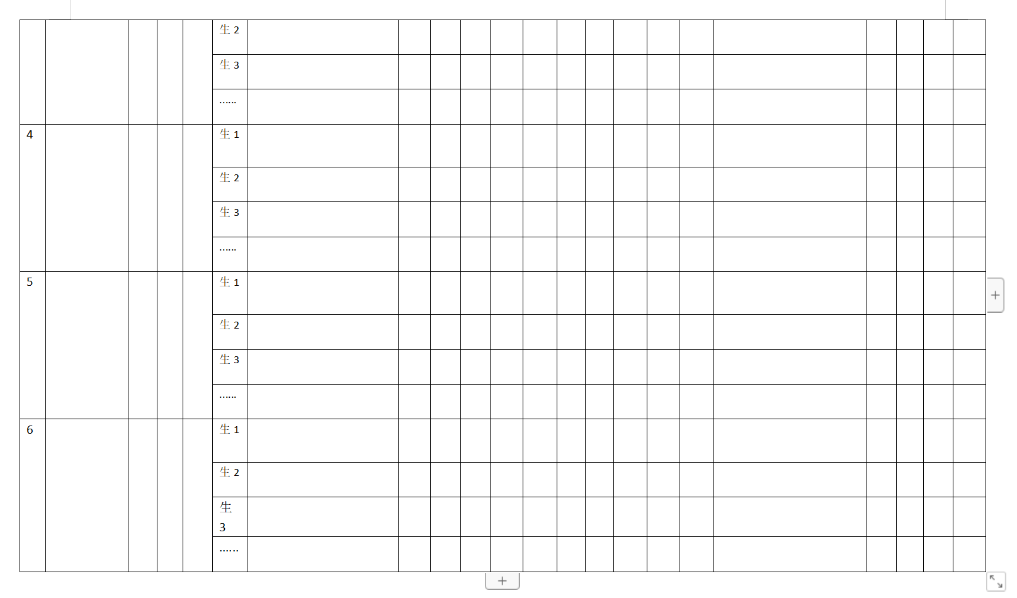

附录2 研究成果展示

**《深度学习视域下，小学语文课堂中提升学生言说能力的实践研究》**

**课题组成员论文发表概况**

|  |  |  |  |  |  |
| --- | --- | --- | --- | --- | --- |
| **序号** | **姓名** | **发表论文** | **发表刊物** | **发表时间** | **刊物级别** |
| 1 | 潘虹 | 《小学语文的以读促说,以说促写言语实践分析》 | 《当代家庭教育》 | 2021.06 | 省级 |
| 2 | 潘虹 | 《小学语文语用教学的路径研究》 | 《读写算》 | 2021.06 | 省级 |
| 3 | 潘虹 | 《统编教材习作专题单元教学模式研究》 | 《作文成功之路》 | 2021.09 | 省级 |
| 4 | 潘虹 | 《谈小学语文课堂的有效追问策略》 | 《文科爱好者》 | 2021.12 | 省级 |
| 5 | 潘虹 | 《深度学习理念指导下的小学作文教学优化策略》 | 《作文成功之路》 | 2022.04 | 省级 |
| 6 | 陈云 | 《主题阅读模式下大单元教学的实践研究》 | 《读与写》 | 2021.06 | 省级 |
| 7 | 陈云 | 《选准站位，花开自来——浅谈语文课堂中的语言表达》 | 《小学教学参考》 | 2021.11 | 省级 |
| 8 | 陈云 | 《基于深度学习的小学语文单元整合教学策略概述》 | 《教育学文摘》 | 2022.05 | 国家级 |
| 9 | 陈云 | 《核心素养视域下小学语文深度学习探究与实践》 | 《科教创新与实践》 | 2022.08 | 省级 |
| 10 | 贺维娜 | 《巧借语用，为写话松绑》 | 《作文成功之路》 | 2022.03 | 省级 |
| 11 | 刘伟莲 | 《写作教学中层递式教学模式的应用研究》 | 《作文成功之路》 | 2022.09 | 省级 |
| 12 | 徐佩 | 《构建读写联动课堂，让深度学习在习作教学中漫溯》 | 获奖 | 2021.12 | 市级 |
| 13 | 韩玉清 | 《从乐于演说到善于演说---探究演说的秘密》 | 获奖 | 2022.02 | 区级 |
| 14 | 王翔 | 《浅谈低段语文教学中提升课堂思维的探索》 | 获奖 | 2022.02 | 区级 |

**课题相关公开课一览表（2021.06以来）**

|  |  |  |  |  |  |
| --- | --- | --- | --- | --- | --- |
| **序号** | **执教老师** | **执教课题** | **探索的策略** | **级别** | **时间** |
| 1 | 陈云 | 《田忌赛马》 | 任务驱动群，让言说指向更明 | 区督导 | 2022.05 |
| 2 | 陈云 | 《观潮》 | 创设大情境，让言说真实发生 | 校级 | 2022.09 |
| 3 | 潘虹 | 《蟋蟀的住宅》 | 任务驱动群，让言说指向更明 | 校级 | 2021.09 |
| 4 | 潘虹 | 《蟋蟀的住宅》 | 任务驱动群，让言说指向更明 | 区级 | 2021.09 |
| 5 | 潘虹 | 《母鸡》 | 任务驱动群，让言说指向更明 | 区督导 | 2022.05 |
| 6 | 潘虹 | 《挑山工》 | 任务驱动群，让言说指向更明 | 区级 | 2022.06 |
| 7 | 牟小青 | 《我的战友邱少云》 | 借资料补充，让言说有理有据 | 校级 | 2021.10 |
| 8 | 牟小青 | 《手指》 | 读写迁移，让言说生动精彩 | 区级 | 2022.05 |
| 9 | 牟小青 | 《丁香结》 | 借资料补充，让言说有理有据 | 校级 | 2022.09 |
| 10 | 徐佩 | 《搭船的鸟》 | 联想补白，拓宽言说内容 | 校级 | 2022.09 |
| 11 | 徐佩 | 《花钟》 | 任务驱动群，让言说指向更明 | 区级 | 2022.4 |
| 12 | 徐佩 | 《剃头大师》 | 联系生活，激发言说兴趣 | 校级 | 2022.6 |
| 13 | 刘伟莲 | 《慈母情深》 | 小情境教学，让言说入情入境 | 区级 | 2021.11 |
| 14 | 王翔 | 《守株待兔》 | 小古文教学，让言说贴近实际 | 校级 | 2023.2 |
| 15 | 潘虹 | 《口语交际·我们都来讲笑话》 | 口语交际板块，培养言说能力 | 区级 | 2023.5 |
| 16 | 徐佩 | 《挑山工》 | 任务驱动群，让言说指向更明 | 市级 | 2023.5 |
| 17 | 贺维娜 | 《田忌赛马》 | 任务单指向，让言说有生有色 | 区级 | 2023.3 |